



数学建模培训课程论文

神经网络模型及其算法

班级：21电科2班

姓名：田博松

学号：202111040246

序号：143

组别：A

2023年 7月

1. **或逻辑门**

**或门真值表**

|  |  |  |
| --- | --- | --- |
| **输入A** | **输入B** | **输入Y** |
| 0 | 0 | 0 |
| 0 | 1 | 1 |
| 1 | 0 | 1 |
| 1 | 1 | 1 |

1. **神经网络**
$$a_{2}$$

$$a_{1}$$

$$a_{3}$$

$$x_{1}$$

$$x_{2}$$

$$W_{ij}$$

$$W_{jk}$$

$$a_{4}$$

$$Y$$

2. **数学推导**

根据真值表可知，输入输出的对应逻辑关系为或门，所以可以设输入与输出为：

$$X=\left(\begin{matrix}0 & 0 \\ 0 & 1 \\ 1 & 0 \\ 1 & 1\end{matrix}\right) Y=\left(\begin{aligned}\begin{matrix}0 \\ 1 \\ 1\end{matrix} \\ 1\end{aligned}\right)$$

权值 $W_{ij}$ 为2×3矩阵, $W_{jk}$ 为3×1的矩阵。其中i=2，j=3，k=1.

1. 前向计算过程

隐含层第一个节点的输出为：

$$a_{1}=x_{1}*W_{11}*x_{2}*W_{21} H_{1}=sigmoid(a_{1})$$

隐含层第二个节点的输出为：

$$a_{2}=x_{1}*W_{12}*x_{2}*W_{22} H_{2}=sigmoid(a_{2})$$

隐含层第三个节点的输出为：

$$a_{3}=x_{1}*W_{13}*x_{2}*W_{23} H_{3}=sigmoid(a_{3})$$

其中：

$$sigmoid\left(x\right)=\frac{1}{1+e^{-x}}$$

（2）根据隐含层的输出H，计算BP神经网络的预测输出O（下列公式中W为 $W_{jk}$ 中的权重）：

$$O=H_{1}*W_{11}+H_{2}*W_{21}+H_{3}*W_{31}$$

（3）误差计算，根据网络预测输出的O和期望输出Y，计算网络预测误差 $e$:

$$e=Y-O$$

（4）权值更新（$η$ 为学习效率），根据网络预测误差e更新网络连接权值：

$${W_{ij}}^{n+1}={W_{ij}}^{n}+ηH_{j}(1-H_{j})x(i)W_{j1}e$$

$${W_{j1}}^{n+1}={W_{j1}}^{n}+ηH_{j}e$$

1. **求解结果**

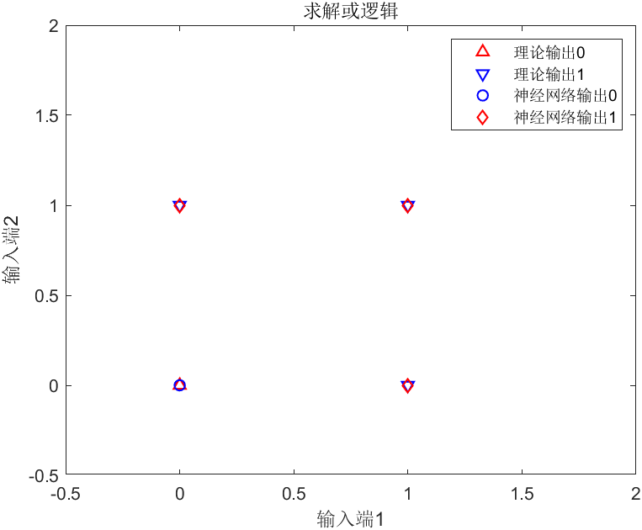

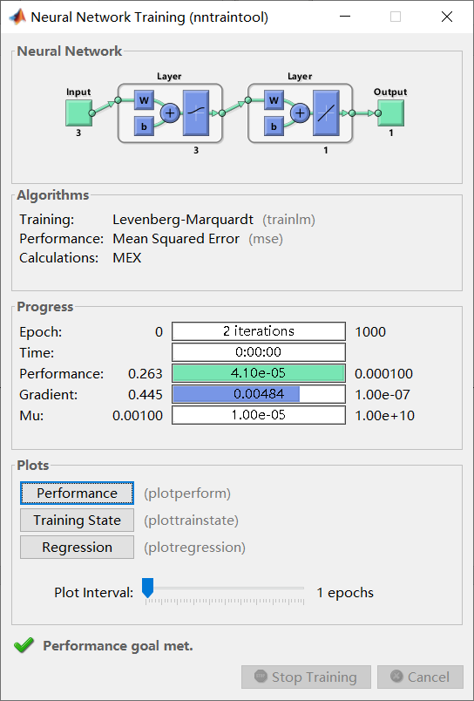

拟合所得均方误差为：0.000041

1. **附录**

**clear;clc**

**%%用matlab工具箱实现或**

**p=[0 0 1 1;0 1 0 1];%p为输入**

**p=[ones(1,4);p];**

**t=[0 1 1 1];%t为理想输出**

**%隐含层有3个神经元，输出层有1个神经元，隐含层的传输函数为logsig函数**

**%输出层的传输函数为purelin函数**

**net=newff(minmax(p),[3,1],{'logsig','purelin'},'trainlm');**

**net.trainParam.epochs=1000;%训练的最大次数为1000**

**net.trainParam.goal=0.0001;%训练的精度为0.0001**

**LP.lr=0.1;%训练的学习率为0.1**

**net.trainParam.show=20;%显示训练的迭代过程**

**net=train(net,p,t);%开始训练**

**out=sim(net,p);%用sim函数仿真验证**

**% 绘制神经网络输出结果**

**n=length(p);**

**figure()**

**plot(0,0,'r^','Linewidth',1);**

**hold on;**

**G=plot([0,1,1],[1,0,1],'bv','Linewidth',1);**

**% 绘制神经网络输出结果**

**for i=1:n**

**if out(i)<0.5**

**plot(p(2,i),p(3,i),'bo','Linewidth',1);**

**elseif out(i)>0.5**

**plot(p(2,i),p(3,i),'rd','Linewidth',1);**

**end**

**end**

**%相关标记与注释**

**axis([-0.5,2,-0.5,2]);**

**xlabel('输入端1');**

**ylabel("输入端2");**

**title('求解或逻辑');**

**legend('理论输出0','理论输出1','神经网络输出0','神经网络输出1')**

**%误差**

**e=t-out;**

**e1=mse(e);**

**fprintf("均方误差为：%f",e1)；**